# E-Commerce

Proyek ini adalah platform E-Commerce berbasis Laravel 10 yang simpel, cepat, dan bisa diandalkan buat jualan online. Dengan fitur-fitur keren seperti manajemen produk, keranjang belanja, checkout, hingga laporan penjualan, aplikasi ini cocok banget buat kamu yang mau bikin toko online.

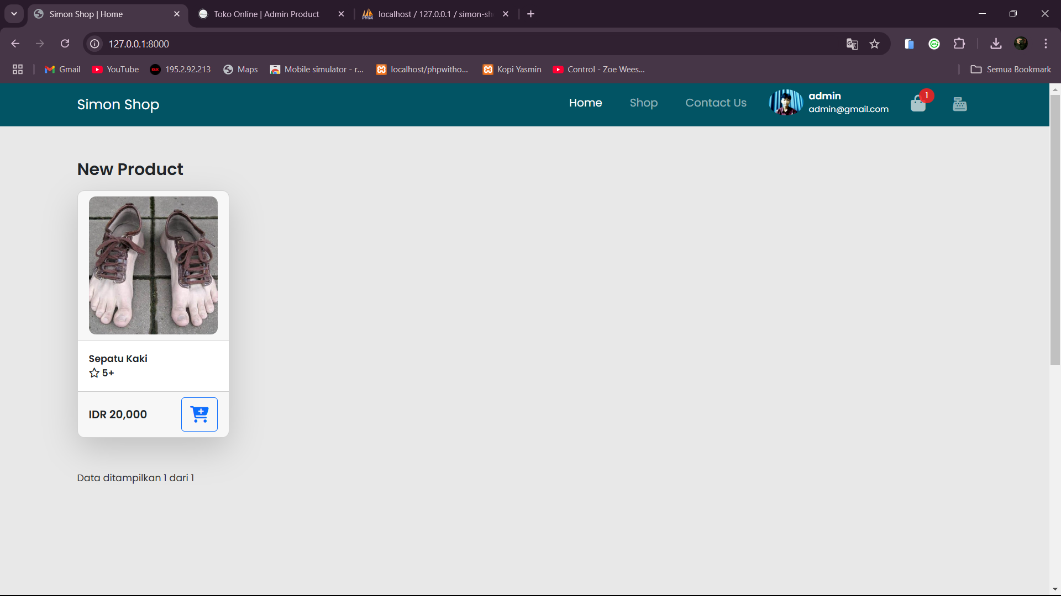

**Fitur Utama**

1. **Manajemen Produk**  
   Tambahkan, edit, dan hapus produk dengan mudah. Sertakan deskripsi, harga, gambar, dan stok barang.

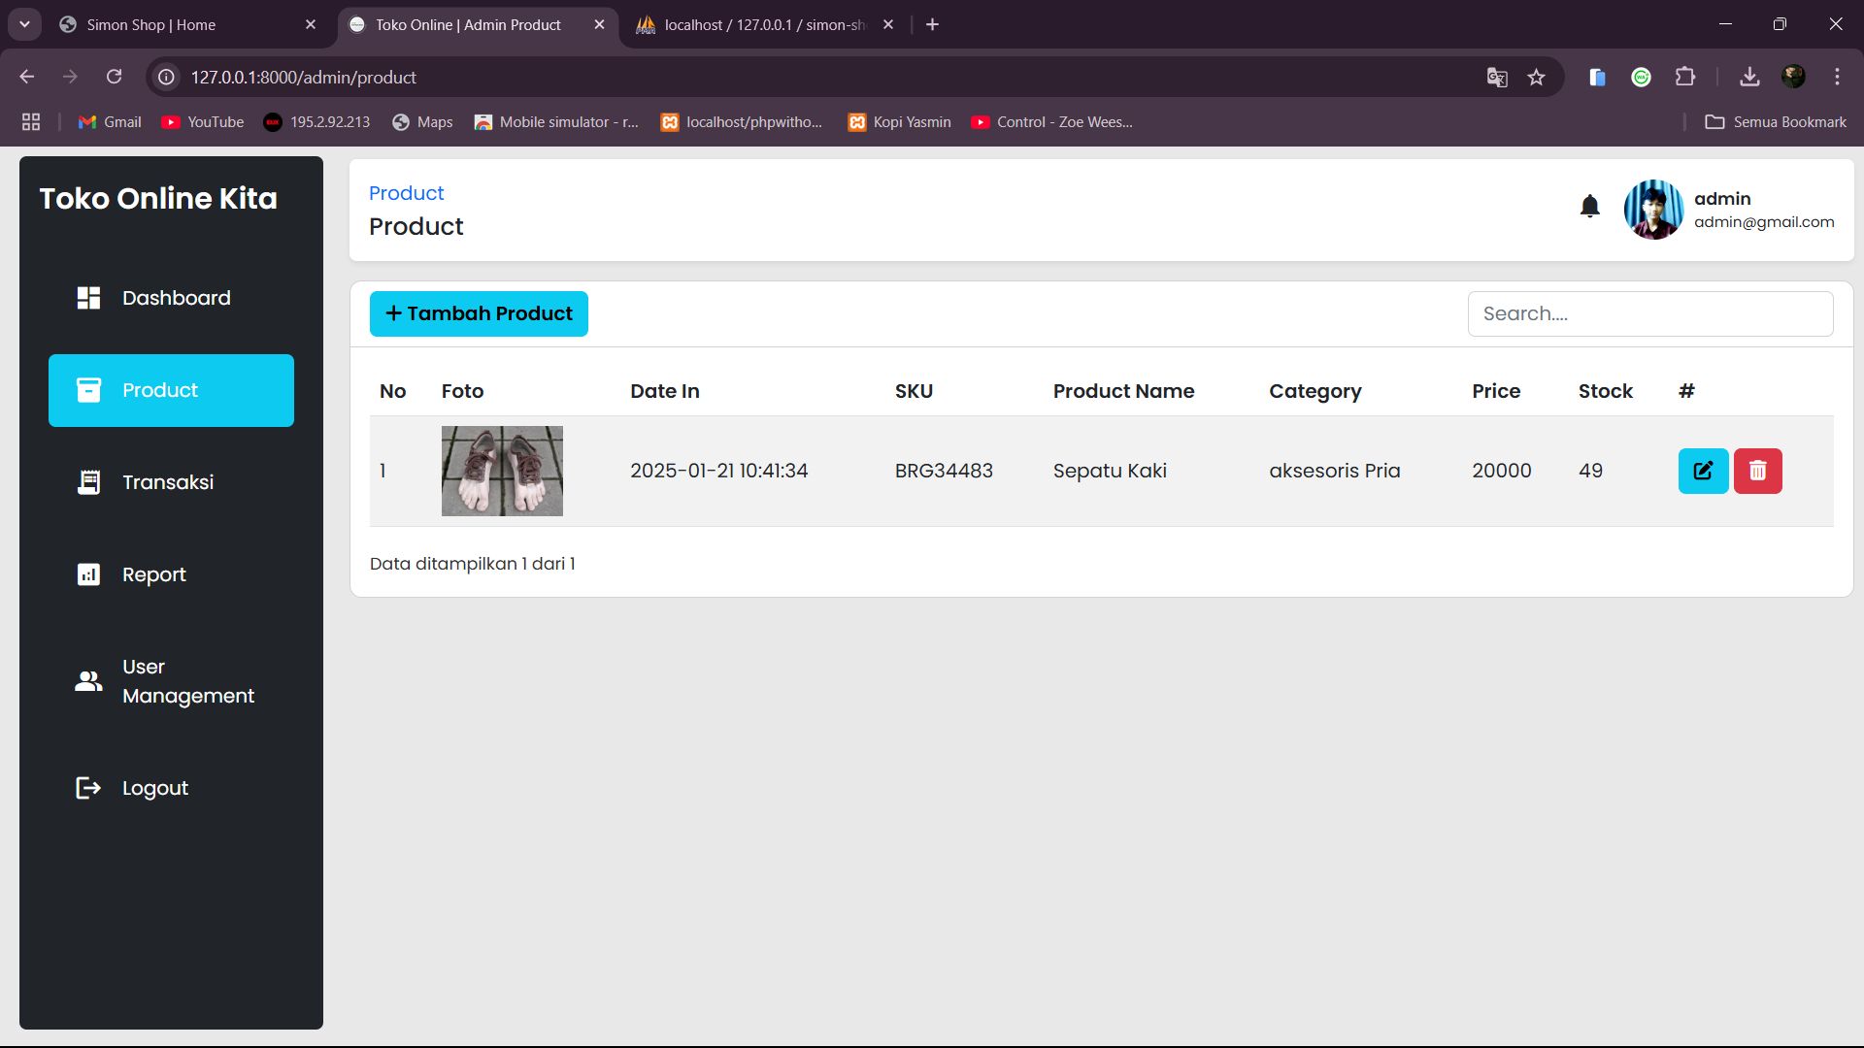

1. **Keranjang Belanja**  
   Pelanggan bisa menambahkan produk ke keranjang, mengedit jumlah barang, dan lanjut ke checkout.

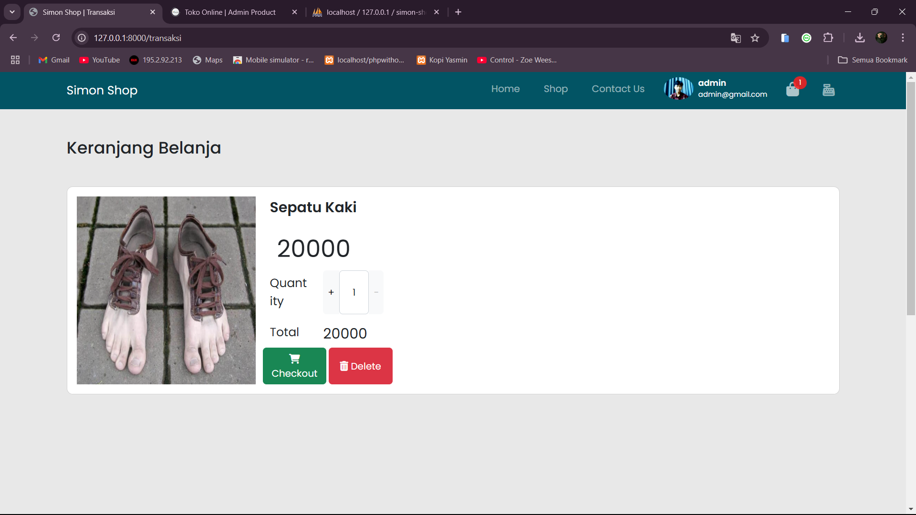

1. **Sistem Checkout**  
   Proses pembayaran simpel, lengkap dengan opsi pengiriman dan pembayaran (transfer bank, e-wallet, dll).

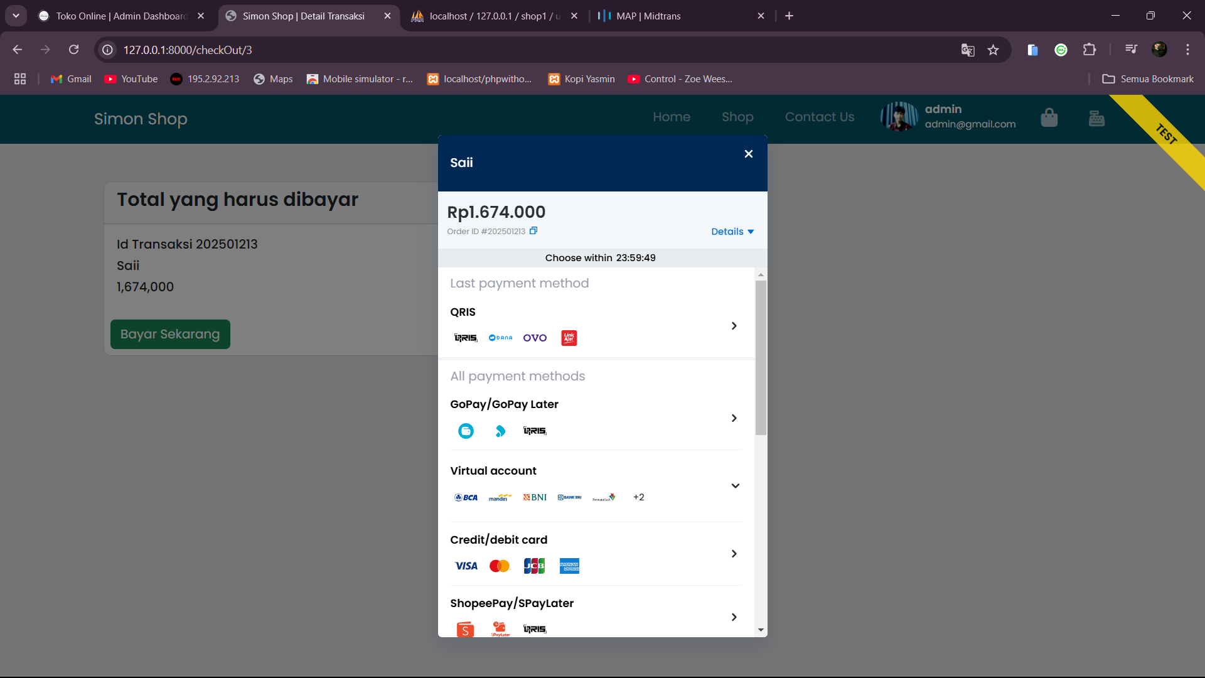

1. **Dashboard Admin**  
   Pantau statistik penjualan, produk terlaris, dan laporan transaksi langsung dari dashboard.

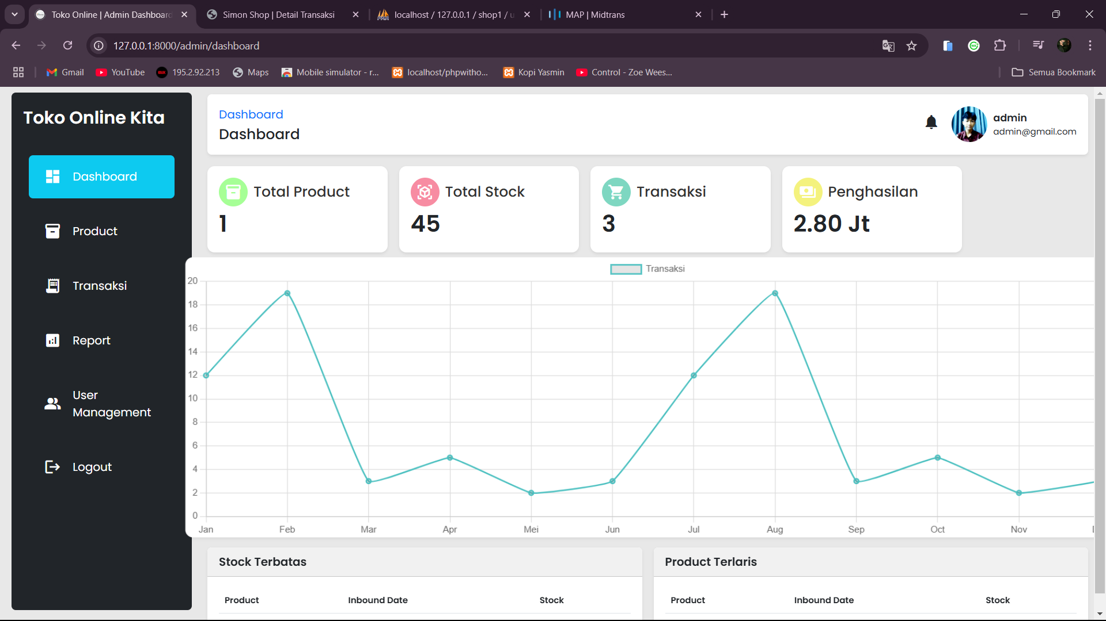

**Teknologi yang Digunakan**

* **Framework**: Laravel 10
* **Database**: MySQL
* **Frontend**: Blade Template, Bootstrap
* **Tools Lain**: Composer, Laravel Mix